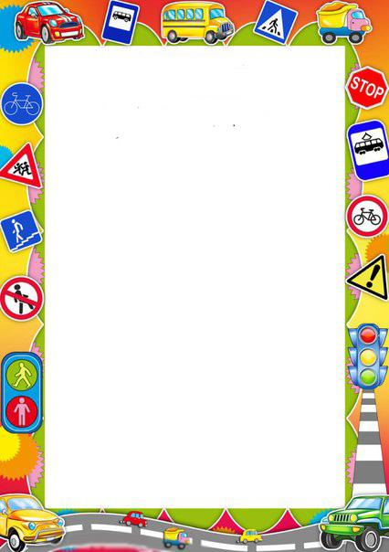
муниципальное бюджетное дошкольное образовательное учреждение
«Детский сад № 4» Артемовского городского округа

Конспект
Спортивного развлечения по правилам дорожного движения «Веселые забавы старухи Шапокляк»
для детей среднего дошкольного возраста.

Составили:
Болобон Ирина Игоревна,
воспитатель;
Бабич Александра Владимировна,
воспитатель,
высшая квалификационная категория

2022 г.
г. Артем

Конспект спортивного досуг по правилам дорожного движения
«Шапокляк в гостях у ребят» для детей среднего дошкольного возраста.
Цель: Закрепление умения по использованию правил дорожного движения в различных практических ситуациях.
Задачи:
Образовательные: Закреплять знания детей о работе светофора, о дорожных знаках и их назначении.
Развивающие: Развивать внимание, совершенствовать координацию движений. Развивать быстроту и ловкость.
Воспитательные: Воспитывать умение правильно вести себя на дороге.
Материал и оборудование:
Письмо, корзина, три султанчика зеленый, красный, желтый, набор дорожных знаков, мяч, обручи - 6 шт., кегли – 8 шт., машины грузовые – 2 шт., кирпичики – 10 шт., дуги – 2шт, тоннели – 2шт, пешеходные переходы – 2шт., самокаты – 2 шт., музыкальное сопровождение, костюм Шапокляк.
Ход развлечения:
Ведущий: Ребята, сегодня мы с вами встретились, чтобы поговорить об очень важном – о правилах дорожного движения. Посмотрите, нам кто-то по почте прислал письмо. Наверное поздравление. Интересно, от кого? Да какое оно большое и яркое. Так, кому? (для детей детского сада «Кораблик»). От кого? (от Крокодила Гены и Чебурашки) Давайте прочитаем….
«Милые, ребята. К вам в гости собралась старуха Шапокляк с крыской Лариской. Она совершенно не знает правила дорожного движения и правил поведения на дороге. Очень просим вас рассказать ей о правилах дорожного движения. Мы за нее волнуемся. Ждите, скоро будет. Надеемся, что по дороге с ней ничего не случится».
(С криками о помощи вбегает старушка Шапокляк)
Шапокляк: Караул! Помогите! Спасите! Ой, чуть меня не убили, чуть не задавили. Хотела перебежать дорогу, так меня чуть машина не сбила, да еще и водитель нагрубил. Разве можно грубить даме? Ой, простите, забыла представиться – старуха Шапокляк и моя крыска Лариска.

А я знаю, что у вас здесь что-то интересное происходит, а меня как всегда не позвали. Ну не очень-то и хотелось. А за то, что вы меня не позвали, я вам не покажу что-то очень важное. Меня попросили вам передать корзинку, а заодно и научится у вас правилам дорожного движения. Ну, если вы меня научить правилам дорожного движения, то я вам покажу, что в корзинке
(дети обещают помочь Шапокляк и научить ее правилам дорожного движения)
Шапокляк (достает поочередно предметы из посылки, сначала султанчики: красный, желтый, зелёный)
Ведущий: Ребята я предлагаю поиграть в игру.
Подвижная игра «Пешеход и светофор»
На зеленый свет дети шагают не месте, на желтый хлопают в ладоши, на красный стоят.
Ведущая: Молодцы, ребята! Ну что, уважаемая Шапокляк, вы узнали, что означает каждый сигнал светофора и для чего он нужен?
Шапокляк: Про светофор то я поняла, а это что такое?
(вытаскивает из корзинки знаки «Велосипедная дорожка»)
Ведущая: Да уж, прав был Крокодил Гена с Чебурашкой, когда письмо нам писали. Совсем Шапокляк правил дорожного движения не знает. Давайте ребята расскажем Шапокляк что означают эти знаки.
Ведущая:
Знак водителей стращает,
Въезд машинам запрещает!
Не пытайтесь сгоряча
Ехать мимо кирпича!
Знак «Въезд запрещен»:
Здесь наземный переход,
Ходит целый день народ.
Ты, водитель, не грусти,
Пешехода пропусти!

Знак «Пешеходный переход»
Знает каждый пешеход
Про подземный этот ход.
Город он не украшает,
Но машинам не мешает!
Знак «Подземный пешеходный переход»
Если кто сломает ногу,
Здесь врачи всегда помогут.
Помощь первую окажут,
Где лечиться дальше, скажут.
Знак «Пункт первой медицинской помощи»
Не доедешь без бензина
До кафе и магазина.
Этот знак вам скажет звонко:
«Рядышком бензоколонка!»
Знак «Автозаправочная станция»
Шапокляк: Всё- всё я поняла.
Можно я эти знаки-картинки на время возьму с собой, а потом их вам верну? (Прижимает знаки к себе и говорит «Учить буду»)
Шапокляк: Ой, посмотрите, что есть еще в посылке (достает мяч). Давайте поиграем в мяч. Где же нам поиграть? А давайте пойдем на дорогу, там много места? (Дети возражают, не хотят идти на дорогу). Ой, можно подумать, нельзя играть на дороге, а вы что никогда не играли на дороге? А где же можно тогда играть в мяч?
(Дети отвечают, что можно играть в мяч на спортивных площадках, на участке в д/с и т.д.)
Шапокляк: Все то вы знаете, все то вы умеете. А вот играть вы умеете? Тогда давайте поиграем с вами в интересные игры.
Шапокляк: Я предлагаю поиграть в игру «Автобус».

Подвижная игра «Автобус».
В игре участвуют 4 человека, водитель садит пассажира в обруч и огибая препятствия перевозит на другую сторону зала. Затем возвращается за другим пассажиром, перевозит его на другую сторону зала. Возвращается за третьим участником. Затем садит всех трех участников и перевозит их к месту старта.
Шапокляк: Так с этим вы справились. Теперь следующая игра.
Игра эстафета «Перевези кирпичи»
В игре участвует 6-8 детей. Каждый участник команды по очереди перевозит в грузовике деревянные кирпичики, объезжая препятствия.
Шапокляк: Молодцы ребята, какие вы ловкие и внимательные.
Игра эстафета «Эстафета на самокатах»
В игре принимают участие 6 детей. Дети по очереди , огибая препятствия от линии старта доезжают до ориентира и возвращаются обратно.
Подвижная игра «Пешеходный переход»
В игре принимают участие 5 детей. Дети проползают по тоннелю (подземный переход), далее переходят по зебре (переходу).
Шапокляк: Ой, а в корзинке больше ничего и нет для вас, ребята. Да вам больше ничего и не нужно, вы и так много чего знаете, и играть хорошо умеете.
Спасибо вам, ребята, я очень рада, что побывала на ваших соревнованиях, Мы теперь с крыской своей никогда не будем нарушать правила дорожного движения. А сейчас мне пора, до свидания!
Ведущий: Молодцы, ребята! Вижу, вы, хорошо знаете правила дорожного движения. И мне хочется пожелать вам, ребята,
Чтоб на дороге,
Вы никогда не знали бед.
И чтоб навстречу вам в пути
Горел всегда зелёный свет.
На этом наше развлечение закончено. До свидания, до новых встреч!

